# Ψάρια και θαλασσινά απ’ το γιαλό, για κοφτερό μυαλό!

## Ποια τρόφιμα ανήκουν στα ψάρια/θαλασσινά;

**Ψάρια**

* **μεγάλα, *όπως:***

***φαγκρί***

***μπακαλιάρος***

**Τι μου προσφέρουν;**

Τα λιπαρά ψάρια (όπως η σαρδέλα, το σκουμπρί, ο σολομός και άλλα) περιέχουν ωφέλιμο λίπος που βοηθά το μυαλό να θυμάται, να συγκεντρώνεται και να αποδίδει καλύτερα, προστατεύει την καρδιά μας και συμβάλλει στη διατήρηση της υγείας μου.

Πρωτεΐνες Ωφέλιμα λιπαρά

Σίδηρος Ασβέστιο Φώσφορος Βιταμίνη D

* **μικρά, όπως:**

***αθερίνα***

**Θαλασσινά καλαμάρι**

Μου δίνουν σίδηρο για να είμαι «σιδερένιος» και να μην νιώθω αδυναμία!

Τα μικρά ψαράκια που τρώγονται με τα κόκκαλα (σαρδέλα, γαύρος, αθερίνα, κ.ά.) γεμίζουν τα κόκκαλα και τα δόντια μου με ασβέστιο κάνοντάς τα πιο γερά και υγιή!

**γαρίδα**

**χταπόδι**

**Και αρκετά άλλα…**

**Ήξερες ότι…**

Οι αρχαίοι Έλληνες και

Κύπριοι κατανάλωναν άφθονα ψάρια και θαλασσινά. Φαίνεται πως είχαν αναγνωρίσει τα πολλαπλά οφέλη τους.

## απόδειξη κατανάλωσης ψαριών στην αρχαιότητα…

Τα ψάρια χαρακτηρίζονται από εποχικότητα, όπως ακριβώς τα φρούτα και τα λαχανικά. Άλλωστε το λέει και η γνωστή παροιμία:

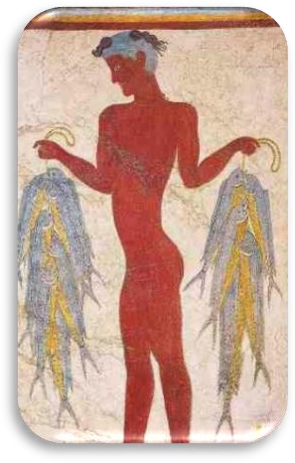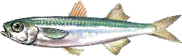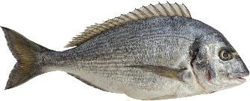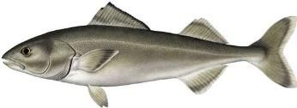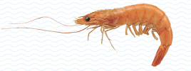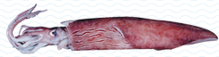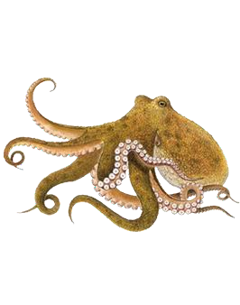

«Κάθε πράγμα στον καιρό του και ο κολιός τον Αύγουστο!»

## …η τοιχογραφία του «Ψαρά»

**Ψάρια και θαλασσινά απ’ το γιαλό, για κοφτερό μυαλό!**

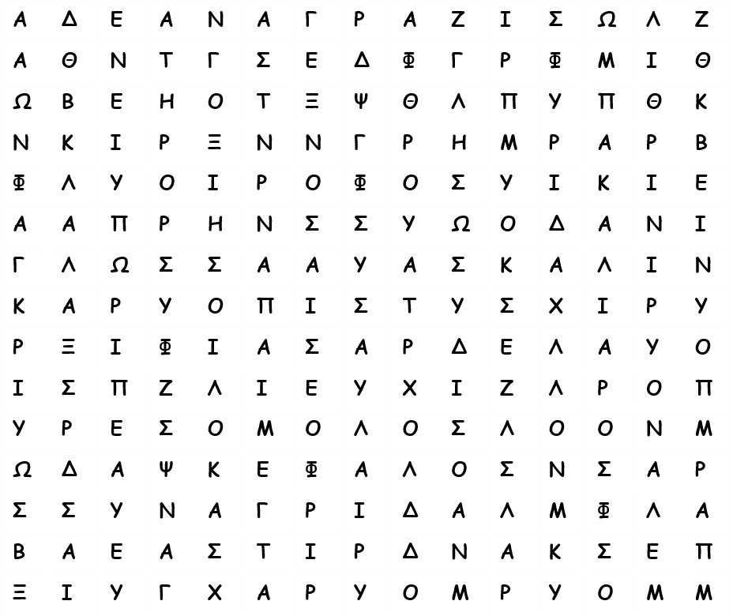

**Για να δούμε τι ψάρια πιάνετε!**

**ΠΡΟΣΟΧΗ: Για έμπειρους ψαράδες και μόνο!**

**Στο παρακάτω κρυπτόλεξο… κρύβονται 23 ψαράκια (οριζόντια, κάθετα, διαγώνια, αλλά και αντίστροφα).**

**Ψαρέψτε τα!**

Για μυαλό… ξυράφι δεν ξεχνώ να καταναλώνω πολύ συχνά, ψάρια και θαλασσινά!

# Ψάρια και θαλασσινά απ’ το γιαλό, για κοφτερό μυαλό!

Μικρή βοήθεια:

## Αρχικά γράμματα για… οριζόντια ψάρια: Ζ,Ρ,Γ,Τ,Ξ,Σ(3),Κ,Π,Μ

**κάθετα ψάρια: Φ,Κ,Γ,Σ(2),Μ(3),Λ διαγώνια ψάρια: Α,Τ,Γ**

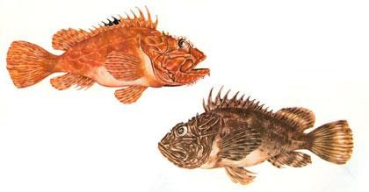

5 από τα ψάρια που κρύβονται στο κρυπτόλεξο:

1ο. Αθερίνα. Μικρό ψαράκι, σχεδόν διάφανο που λαμπυρίζει. Οι μεγάλοι το τρώνε συνήθως τηγανητό, σαν τη μαρίδα, ως μεζέ για το ούζο τους.

2ο. Γαύρος. Μικρό πελαγίσιο ψαράκι που «κολυμπάει» προς τις ελληνικές ακτές το καλοκαίρι. Τρώγεται τηγανητός, ψητός στο φούρνο με σκορδάκι, ή «ψημένος» στο αλάτι (μαρινάτος).

3ο. Μπακαλιάρος. Το κρέας του είναι νόστιμο, πολύ μαλακό και με ελάχιστα κόκαλα

. Γίνεται ψητός στο φούρνο, αλλά είναι πολύ ωραίος και βραστός σε λίγο νερό με άφθονα λαχανικά.

4ο. Πεσκανδρίτσα. Ίσως ένα από τα πιο άσχημα ψάρια, με τεράστιο κεφάλι. Αλλά το μυστικό της νοστιμιάς του βρίσκεται στην «ουρά» του, η οποία έχει λευκή και κρουστή σάρκα. Είναι νοστιμότατη στο φούρνο με ντομάτα και σκόρδο.

5ο. Τόνος. Ψαρεύεται στο Βόρειο Αιγαίο, στις ακτές της Ανατολικής

Πελοποννήσου, και την Δυτική Κρήτη. Είναι λιπαρό ψάρι, που μαγειρεύεται με διάφορους τρόπους με λαχανικά.

Ο σκορπιός συναντάται σε δύο είδη ζώων… Εκτός από αρθρόποδο, “βγαίνει” και σε ψάρι, γνωστό και ως

«σκορπίνα»

# Ψάρια και θαλασσινά απ’ το γιαλό, για κοφτερό μυαλό!

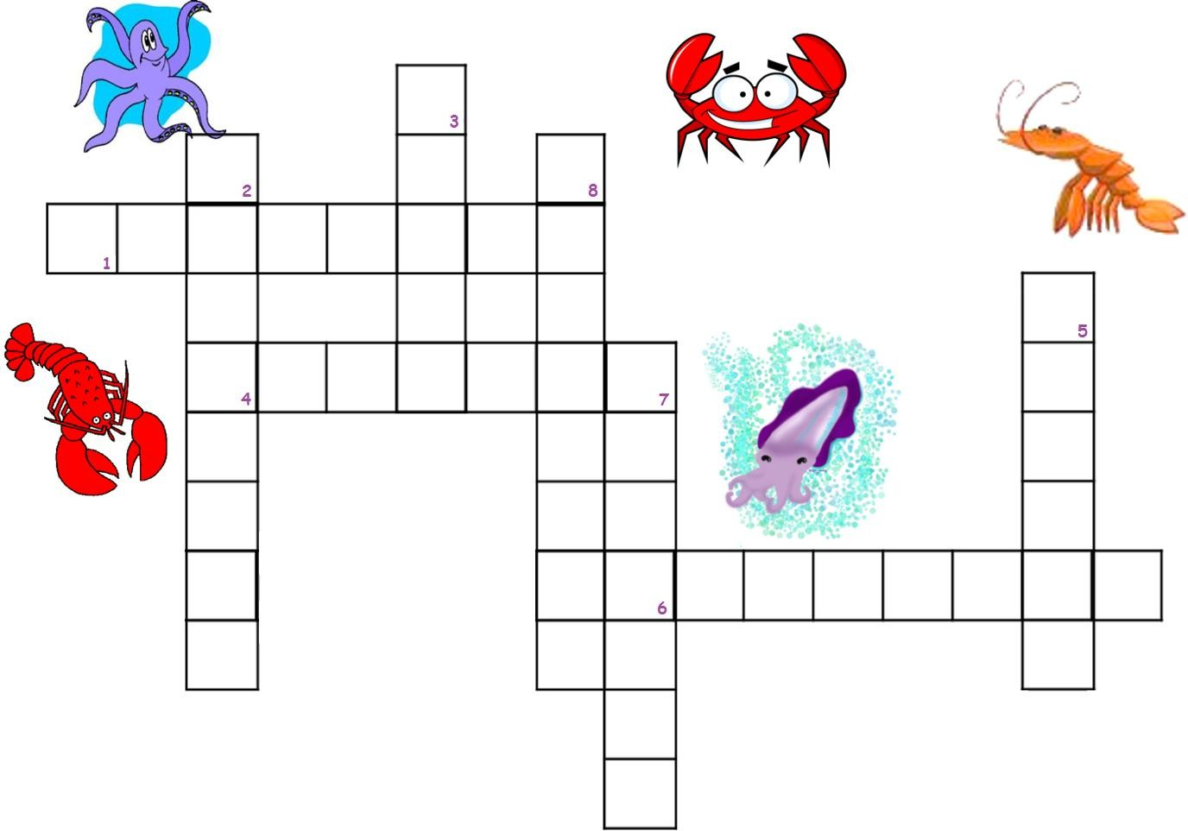

## Λύσε το σταυρόλεξο των θαλασσινών!

Α

Σ

Σ

Οριζόντια:

1. Είναι μωβ, κι είναι «όνομα και πράγμα» (ουδ./πληθ.)

4. Τον τρώμε συχνά …-μακαρονάδα

6. Ο Γοργόνος και το αγόρι-… (θηλ.)

Κάθετα:

1. Είναι γείτονας, φίλος και συνεργάτης του Μπομπ Σφουγγαράκη (ουδ.)
2. «Ακούγονται» σαν τα φίδια αλλά όχι με «φ» (ουδ.)

5. Δεν μπορώ να κοιμηθώ, το μάτι μου «…» (θηλ.)

1. Μέσα τους έχουν μελάνι. Τρώγονται συνήθως με σπανάκι (θηλ.)
2. Πάει ανάποδα σαν τον «…»

**Δημιουργία Υλικού:**

Ιωάννα Βασιλακοπούλου, φοιτήτρια τμήματος Διαιτολογίας – Διατροφής, Χαροκόπειο Πανεπιστήμιο

**Επιμέλεια:**

Επιστημονική Ομάδα Υλοποίησης

# Λύσεις

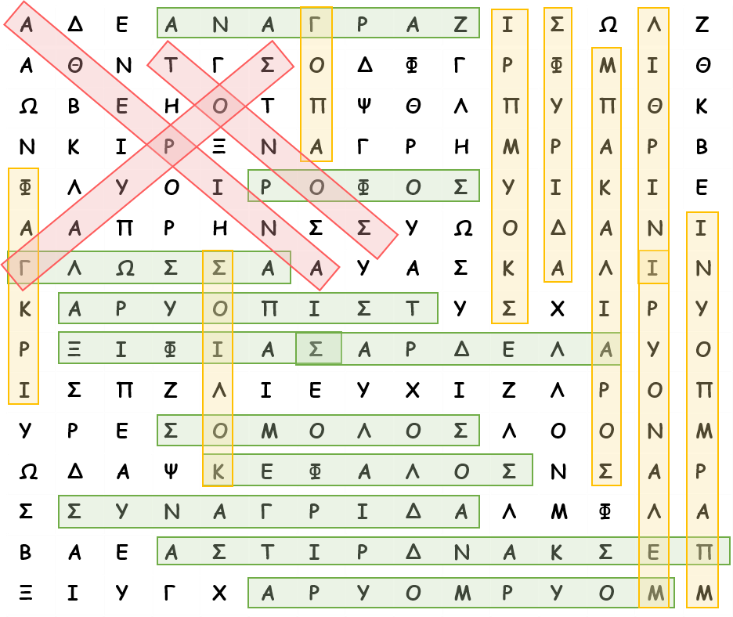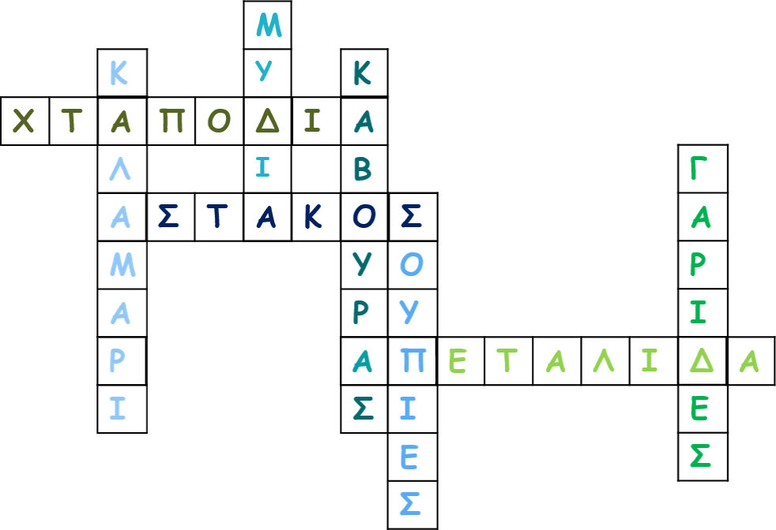

## Κρυπτόλεξο

**Σταυρόλεξο**

**Δημιουργία Υλικού:**

Ιωάννα Βασιλακοπούλου, φοιτήτρια τμήματος Διαιτολογίας – Διατροφής, Χαροκόπειο Πανεπιστήμιο

**Επιμέλεια:**

Επιστημονική Ομάδα Υλοποίησης